Centenario de la Pastoral Colonizadora del Misionero Pe Max von Lassberg en el sur de Brasil y Noroeste de Argentina

Maximilian von Lassberg nació en Alemania en 1857. Sus padres eran muy religiosos o piadosos. De los 10 hijos, 3 se convirtieron en sacerdotes jesuítas y 1 se convirtió en una monja. Maximilian estudió en un colegio Jesuíta en Austria y después de la escuela secundaria decidió convertirse en sacerdote. Padeció enfermo, afectado de migrañas (enxaquecas) y algunos de los síntomas de la depresión. Fue considerado no apto para el sacerdocio por cerca de 10 años. Durante este período él vagó entre Holanda y Austria.

En 1886 fue enviado al sur de Brasil. Después de 3 años fue ordenado sacerdote, pero continuó sin ocupación definida. Asi siguió qualificado como un descapacitado.
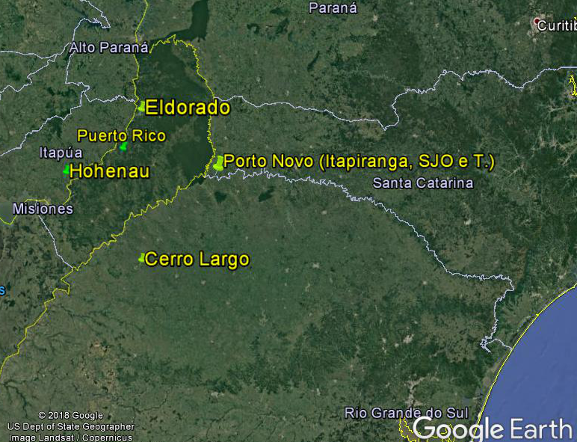
En 1992 fue nombrado a Vicario na parroquia da ciudad de Feliz. Él estaba muy más feliz por sentirse alguien con alguna función.

Alrededor de 1900 unos pocos iluminados se dieron cuenta de que la pobreza y la falta de organización de los inmigrantes europeos fueron trayendo la población a la ruina, sobre todo los jóvenes. Los alemanes vinieron a Brasil hasta 1824. Algunos estaban ya en 3ª y hasta 4ª generación en Brasil. Estos líderes, entre ellos el padre Max von Lassberg, buscaran alternativas para abordar el problema.

En el año 1900 fundaran una asociación (bautizada Bauerverein - Asociación de agricultores y su jornalito Bauerfreund) que podría ayudar a los inmigrantes europeos.

Além da instrucción, do asociativismo, do cooperativismo, da saúde, etc, etc, también querian promover frentes de colonización para assentar nuevos casales. Surgió una oportunidad de colonización que respondia a casi todos los requisitos previos: buena tierra, tierra legalizada y asequible, el suficiente para muchos.

Pe Max fue elegido para dirigir la Comisión que verificou y evalió la gleba Serro Azul, hoy Cerro Largo y alrededores. Era mayo de 1902. La Comisión evalió que el proyecto podría ser comenzado y así lo hizo.
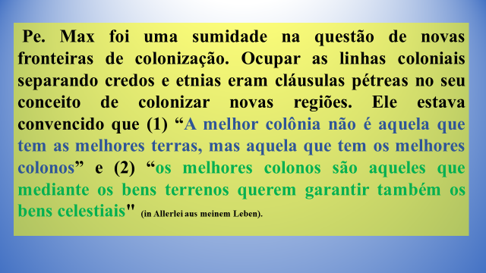
De aquí en adelante Pe. Max cambió su vida, como él se convirtió en guía espiritual y colonizador. Asumió y llevó a la Colonia Serro Azul y su vida pertenecen a este proyecto. Entre otros dirigentes, con la participación del Ing. agrimensor Carlos Culmey

Por más de 10 años ha dedicado sus energías a la difusión y organización de la colonia Serro Azul. Contó con la colaboración de otros sacerdotes, especialmente el más grande creador, Pe. Teodor Amstad SJ
Pe. Max von Lassberg era un experto en el tema de nuevas fronteras de colonización. Ocupar las líneas coloniales separando credos y grupos étnicos fueron las cláusulas inmutables en su concepto de la colonización de nuevas regiones. Él estaba convencido que (1) "la Colonia mejor no es aquella que tiene las mejores tierras, pero que tiene los mejores colonos" y (2) «los mejores colonos son aquellos que, al lado de los bienes terrenos, quieren garantizar también los bienes celestiales» (in Allerlei aus meinem Leben).

El Bauerverein, que es ecuménica y inter étnico, fue desactivado alrededor de 1910. En 1912 el alemanes católicos de Río Grande do Sul fundaron una asociación similar, llamada Volksverein cuyo boletín informaqtivo es Paulusblatt. Era sólo para los católicos alemanes.

El Volksverein intentó comprar nuevas parcelas de tierra para sólo católicos alemán-brasileños de Río Grande do Sul. El gobierno provincial no ha otorgado licencia para esta empresa, por no haber aceptado una colonización nacionalista y confesionales. Aún así, en 1916-1918 fue en la negociación de una posible área de Volksverein y Pe. Max estaba ya trabajando en este sitio durante unos meses. Pero Pe. Max estaba muy descontento con lo direcionamneto que le dieron al proyecto. Al mismo tiempo, su amigo, el agrimensor Carlos Culmey, estuve gerenciando um asentamiento privado cercano. Culmey y el Pe. Max no estaban satisfechos con lo que estaban haciendo.

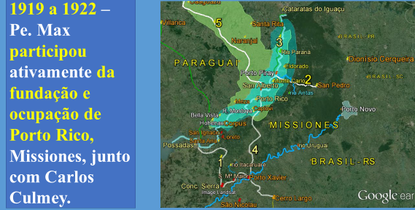
Fue entonces que Culmey decidió iniciar una empresa y investir en colonizaciones en Paraguay y, quién sabe, en Misiones. Pero el interés era traer colonos alemanes nacidos en Brasil yá acostumbrados y entrenado para colonizar y sobrevivir en pequeñas propiedades. Para la tal Culmey y socios necesitaban alguien capaz de convencer a las familias del RGS para transferirse para nuevas tierras y aún más en el extranjero. Esta persona tendría que ser Pe. Max von Lassberg.

Culmey búsqueda Pe Max e hizo la oferta. Pe Max, siempre ávido por nuevas aventuras, le gustaba lo que escuchó, hizo sus necesidades y poderaciones e inmediatamente pidió permiso a la Orden. Licencia recibida.
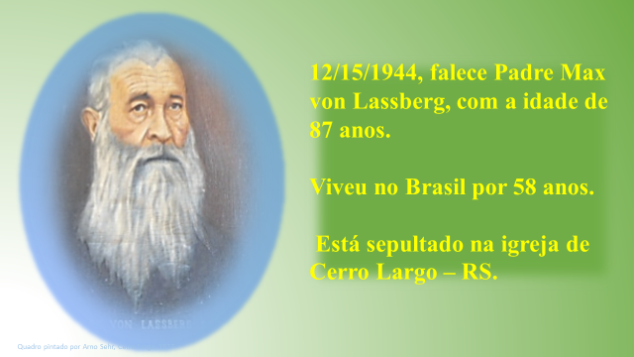
Así en 1919, después de las vistorias de la tierra Pe Max decidió que deberían optar por Argentina e no Paraguay. Eligió la región de Puerto Rico. Pe Lassberg exigió que se respetasse a su eterna cláusula: "la asignación de áreas para católicos y otra para protestantes". Puerto Rico se convirtió en católico y Monte Carlo fue reservada para los protestantes. Pe Lassberg permaneció en Puerto Rico por 1 año y medio. Cuando sus propuestos no más fueron respetados, todo en el nombre de lucro, elle regresó al Brasil y nunca más allí volvió.

En 1926, el Volksverein pudo comprar un terreno sólo para los católicos alemanes y Pe Max se involucró con toda la emoción en este nuevo proyecto, llamado Porto Novo.

Libro sobre Max von Lassberg. Mucho más detallado de toda esta historia contextualizada puede encontrarse en el libro de la foto siguiente.

Como el título indica, es un libro biográfico, pero atraviesa que la historia de colonizaciones Brasil-Alemania sucedió en Rio Grande do Sul y las consecuentes formaciones coloniales de Serro Azul, Puerto Nuevo, Puerto Rico, además de otras repercusiones.

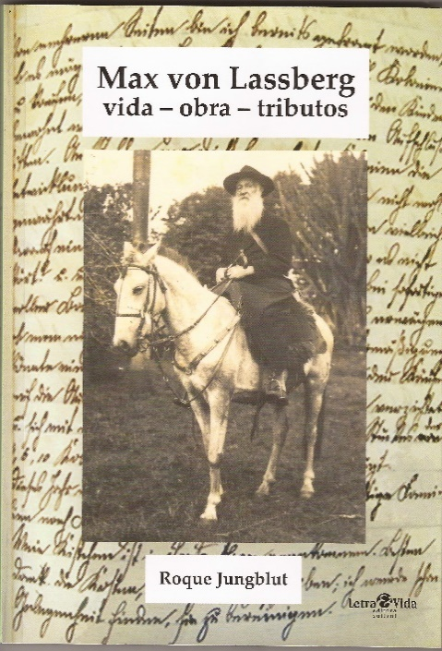
Los hechos principales ocurrieron entre 1860-1930, porque en este período (1) los jesuitas fueron expulsados de Alemania (1872) y muchos de ellos vinieron a trabajar en Rio Grande do Sul, Pe. Max von Lassberg; (2) los inmigrantes alemanes fueron abandonados, pobres y desorganizados; (3) los jesuitas (y otros) organizan los primeros colonos en asociaciones con objetivos socio-educativos; (4) eran áreas alemanas del establecimiento investigado y creado para el.

Aunque muchas personas han participado en los eventos, el padre Max von Lassberg vivió este período participando activamente en los proyectos de asociaciones, educación laica y religiosa, pastoral, colonización, con la ventaja de haber dejado por escribir lo más importante sucedió. Para entender sus escritos es necesario hablar de explotaciones y la interferencia de otras personas, acontecimientos históricos, los gobiernos y sus políticas, las realidades de la época, etc.
Capa do livro mostra seu meio de transporte e manuscritos seus. Janeiro de 2015; composto por 190 páginas, colorido, 81 imagens.

Max von Lassberg fue un pastor religioso aficionado a aventuras, por naturaleza, paseos a caballo, siempre dirigida a la cura de almas y la colonización de inmigrantes europeos, especialmente alemanes. El libro "Max von Lassberg: vida-obra-tributos" narra las aventuras de este misionero de la nueva colonización. Incluso narra las aventuras y aventuras experimentadas en los primeros días en Serro Azul (Cerro Largo-RS y alrededores), en Dourado y región – RS, en Puerto Rico-Misiones, en Porto Novo-SC. Pe Max describen como llegó en Porto Novo, como fue la primera Misa y narra lo que fizeram en Itapiranga durante 30 días de julio de 1926, 3 meses después de la Fundación. Los grandes viajes a caballo de Pe Max no son sólo paseos, pero eran maneras de los religiosos a unirse al Niza con proyectos sociales relevantes.

Mientras leía el libro, el lector comprenderá el proceso que creó a Porto Novo, Serro Azul y Puerto Rico, con excursiones a hechos correlacionados. En el estudio de la contextualización, el libro dedica algunas páginas a las misiones jesuíticas que fueron construidos Sierra azul y Puerto Rico; Describe el origen familiar y con ello la causa de la venida de los jesuitas en Brasil meridional; estudia los esfuerzos, éxitos y fracasos experimentados por los líderes (Pe. Amstad, Pe. Max, Pe. Rick) para organizar a los colonos en asociaciones (Bauerverein, cooperativas, Volksverein); muestra y reporta las zonas deseadas y estudiado para lograr étnica o colonizaciones confesionales; explica cómo y por qué miles de alemanes alemanes rio-Grande vivían en Argentina, cuyas relaciones se descubren por las familias solamente.

Pe Max era un amigo personal y compañero de proyectos de colonización de un topógrafo, Carlos Culmey. Trabajaron juntos en los inicios de Cerro Largo, en Santo Cristo y en la Argentina: Puerto Rico, Monte Carlo, Capiovi, Cunhapiru. Culmey colonizaron la región en el futuro desplegado en una docena las ciudades, donde es venerado como el fundador: Palmitos, San Carlos, Riqueza, Caibi, Cunhataí, Pinhalzinho, Saudades e Maravilha. Al final del libro, son una cuenta sucinta de la obra de Carlos Culmey. Posteridad reconoce la gran labor de la Pe Max von Lassberg y homenaje (tributo) bautizando lugares, escuelas, calles y empresas comerciales incluso con su nombre.

Livro sobre Porto Novo
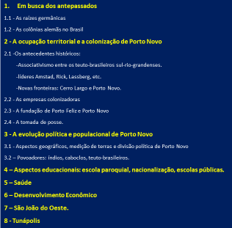
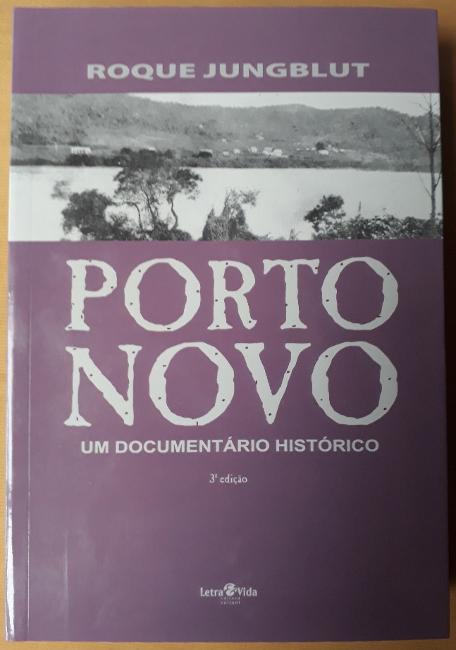
Libro (3ª edición) para informar la historia de Porto Novo.

1 º edición-año 2000
2ª edición – año 2005
3ª edición – año 2011

80 imágenes
486 páginas.

